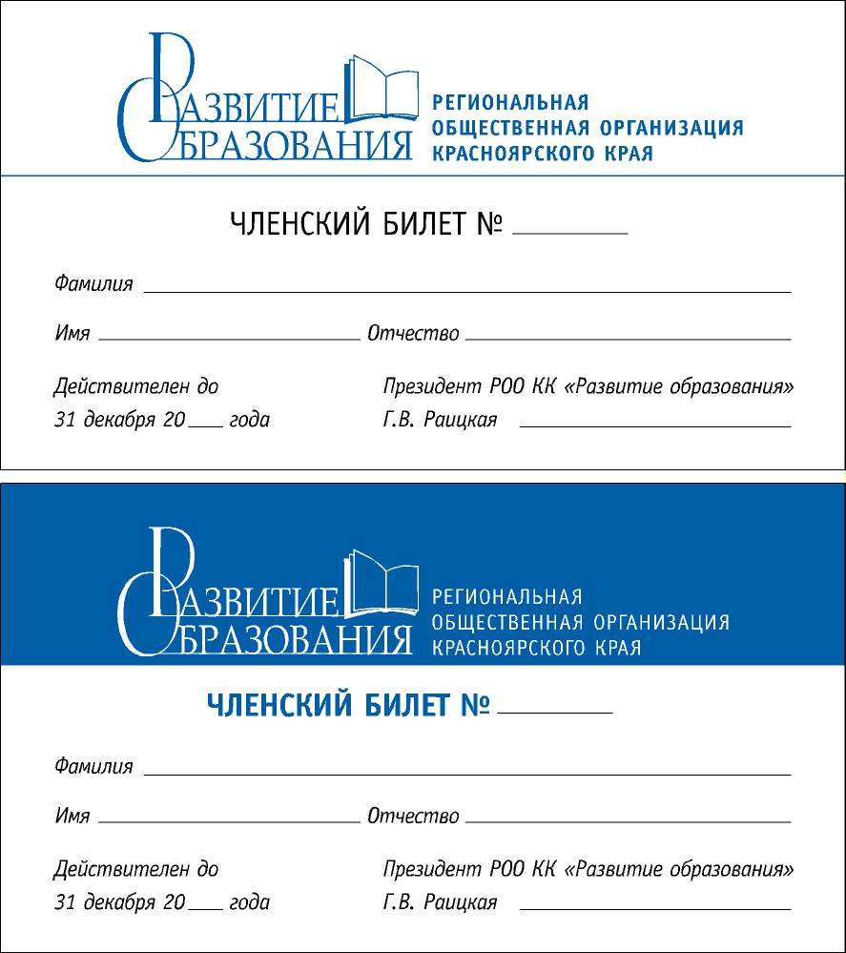 | E-mail: razvitie_obrazov@mail.ru,  660097, Красноярск, а/я 17231  (для Ростовцевой О.А.)

ИНФОРМАЦИОННОЕ ПИСЬМО
1 декабря 2011г
С 03 по 06 января 2013 года приглашаем учащихся с 1-го по 8 –ой классы в XVI выездную Школу «Открытие», где будут проводиться КРАЕВЫЕ ИНТЕЛЛЕКТУАЛЬНЫЕ ИГРЫ «РОЖДЕСТВЕНСКИЙ МАРАФОН», второй тур XI Всероссийского интеллектуального марафона для учащихся-занковцев (четвероклассников), первый тур для учащихся пятых-шестых классов III Всероссийского интеллектуального марафона.
Краевые интеллектуальные игры ежегодно проводятся Региональной организацией Красноярского края «Развитие образования» (далее - РОКК «РО») при поддержке Федерального научно-методического центра им. Л.В. Занкова (далее - ФНМЦ) и Объединения профессионалов, содействующих развитию системы развивающего обучения Л.В. Занкова (далее - Объединение).
Задачами краевых интеллектуальных игр являются:
- выявление среди обучающихся в общеобразовательных учреждениях детей с высокими интеллектуальными способностями и интересом к самостоятельной познавательной деятельности на этапе обучения в начальной и основной школе;
- создание условий для поддержки одаренных детей;
- формирование состава команды Красноярского края для участия в XI Всероссийском интеллектуальном марафоне в Казани (март 2013г.);
- содействие распространению и популяризации идей системы общего развития Л.В. Занкова.

Проводится выездная школа «Открытие» на базе оздоровительного лагеря «Орбита» (около г.Железногорска). Проживание в отдельных теплых благоустроенных корпусах, комнаты шести-восьми местные, удобства на этаже. Питание 4-х разовое. На территории в отдельном корпусе актовый зал, столовая, библиотека. В стоимость путевки (3600 рублей) входит 4-х разовое питание, проживание, трансфер от автовокзала до места, культурно-развлекательная программа: «Рождественский бал», «Занковская завалинка», интеллектуальные игры «Самый умный», «Бублик» и др., проведение творческих студий.
Действует система скидок для постоянных участников выездной Школы, детей-сирот.
Для оформления заявки в выездную Школу необходимо иметь: письмо-согласие от родителей, копию свидетельства о рождении ребенка. Заявки принимаются до 27 декабря 2012 года. По всем вопросам обращаться к Раицкой Галине Викторовне с пометкой «Рождественский марафон» Е-mail: razvitie_obrazov@mail.ru или raitskaya@kipk.ru. Контактный телефон: 89135643870, Галина Викторовна/
Форма заявки на сайте http://zankov.ucoz.org

